Конструирование для дошкольника – легкая дорога к познанию. Играя с любым конструктором, ребенок познает мир с удовольствием. Собирая конструктор, ребенок развивает мелкую моторику, воображение и абстрактное мышление, конструирование учит ребенка фантазировать.  Развивается:  - Наблюдательность  - Точное восприятие  - Память  - Воля  - Высокое сосредоточение внимания  - Пространственное и творческое воображение  - Математические способности  - Отвлеченное мышление  - Эмоциональное развития  Умение следовать инструкции | 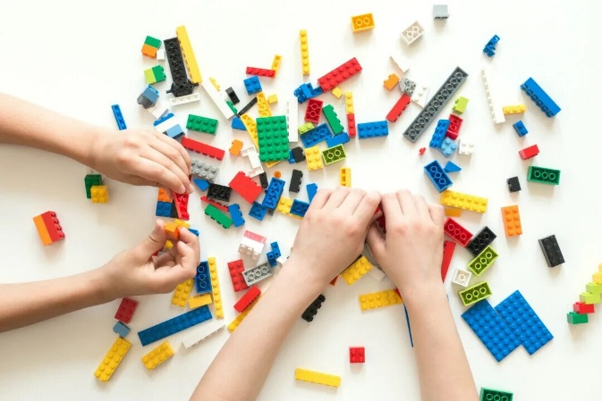  Типы конструирования  Техническое:  - Из строительного материала  - Из деталей конструктора с разными способами крепления  - Из крупногабаритных модульных блоков  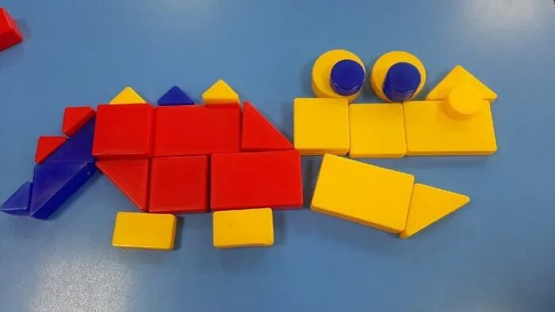 | Художественное:  - Из бумаги  - Из природного и бросового материала  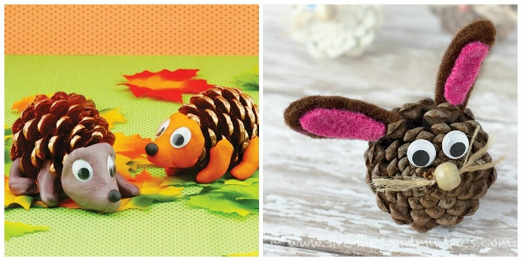  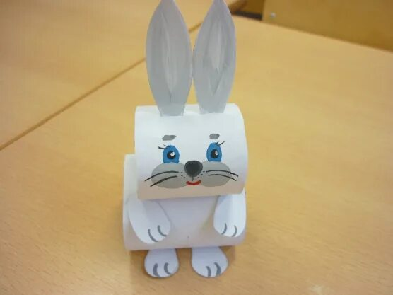  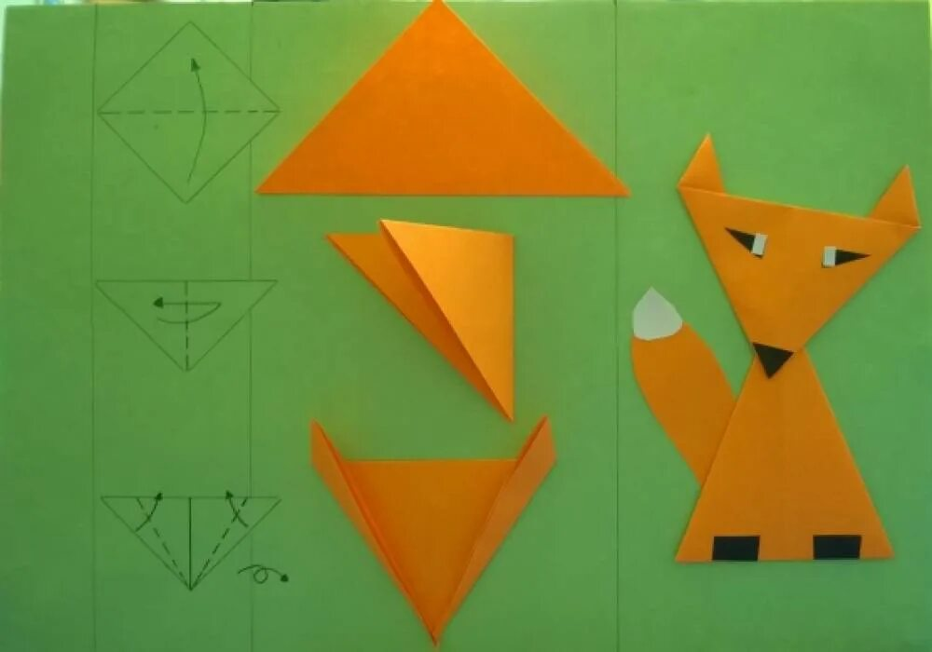  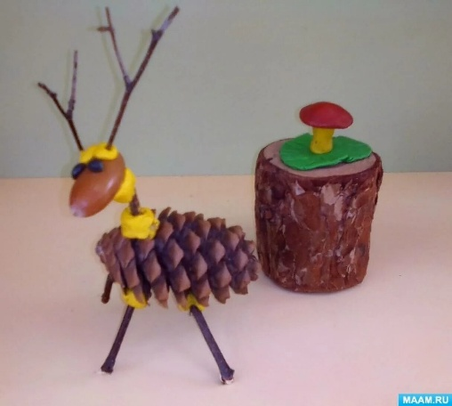
Задачи по конструированию  Дать детям знания о предметах, отображаемых в конструктивной деятельности, об их внешнем виде, структуре, об основных частях, их форме, пространственном расположении, относительной величине, о материалах, с которыми они работают.  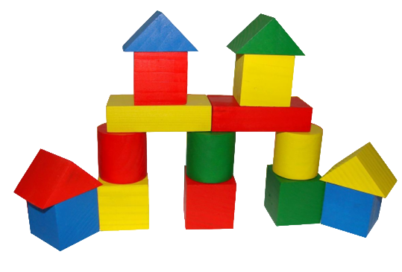 |   Наши контакты:  Адрес: 623380  Свердловская область,  город Полевской,  ул. Меркулова, дом 33  Контактный телефон:  +7 (34350) 5-17-31  Официальный сайт:  www.65pol.tvoysadik.ru  2025 | Муниципальное автономное дошкольное образовательное учреждение Полевского муниципального округа Свердловской области  «Детский сад № 65 комбинированного вида»  Конструктория  дополнительная общеобразовательная программа для детей дошкольного возраста  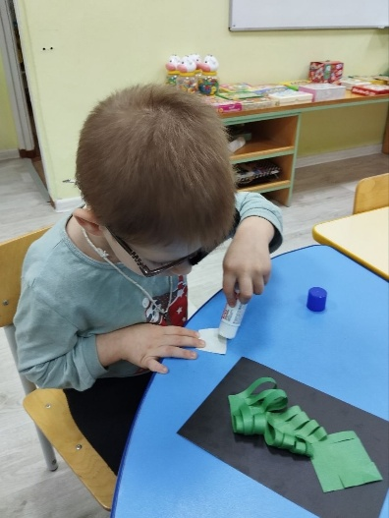  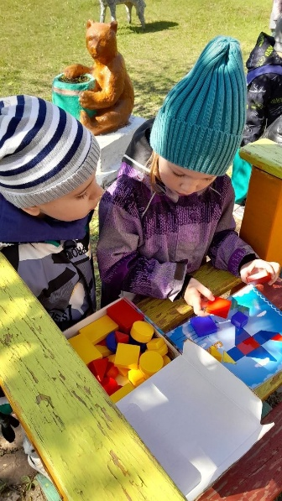  «Истоки творческих способностей и дарований детей на кончиках пальцев.  От пальцев, образно говоря, идут тончайшие ручейки, которые питают источник творческой мысли.  Другими словами: чем больше мастерства в детской ладошке, тем умнее ребенок».  Сухомлинский В. А.

